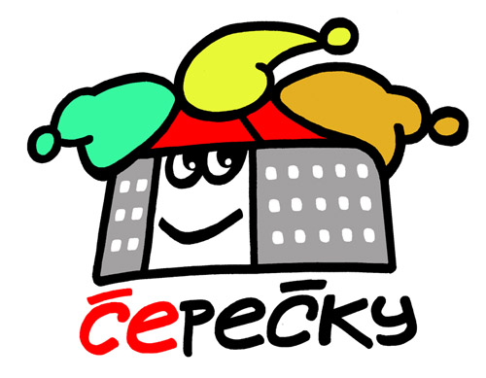 Základní škola a Mateřská škola Červené Pečky

Kutnohorská 181, tel. 321 761 106, PSČ 281 21,

e-mail : zakladniskolaCP@seznam.cz

Číslo účtu pro platby:

stravného, školkovného, platba za ŠD, kroužky, pitný režim, MŠ fondu kulturních akcí

č.ú.: 105 466 026 / 0300

Číslo účtu pro platbu za pracovní sešity:

č.ú.: 252 360 272 / 0300

Do zprávy pro příjemce uveďte prosím jméno dítěte a účel platby. Specifický symbol není potřeba.

Mgr. Štěpánka Hanzlová

ředitelka školy

